部署文档
本文档分为两部分：
- 开发者本机运行：即在本机演示效果。
- 部署服务器运行：用于在服务器上用 Nginx + systemd 部署项目。

1. 开发者本机运行

1.1 准备环境
软件 | 推荐版本 | 检查命令
JDK | 17 | java -version
Maven | 3.9+ | mvn -v
Node.js | 20 LTS | node -v
npm | 10+ | npm -v
MySQL | 8.0+ | mysql --version
默认端口：
端口 | 服务
8080 | 后端
5173 | 前端开发服务
3306 | MySQL

1.2 进入项目目录
cd softwareEngineer
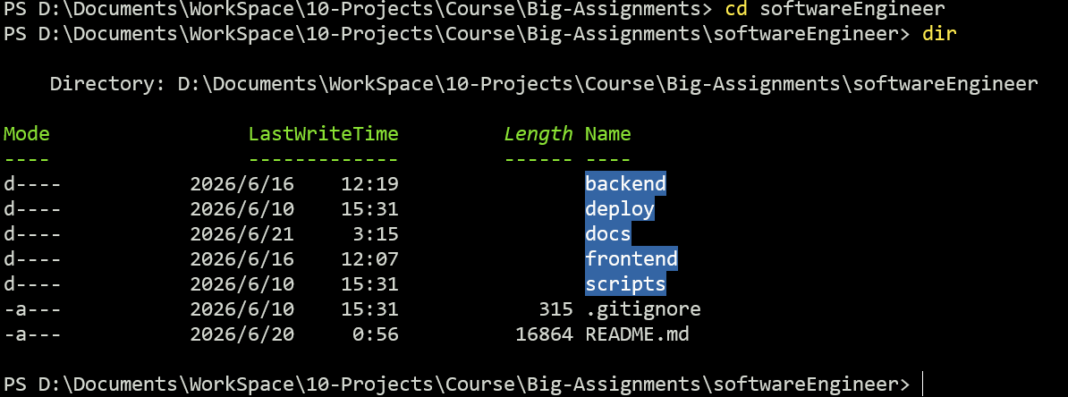
项目目录应包含：
backend/
frontend/
deploy/
scripts/
docs/
README.md

1.3 生成本机配置
Windows 推荐使用脚本（可能会对powershell版本有一定要求，失败了可以尝试下面的手动方法）：
powershell -ExecutionPolicy Bypass -File scripts/setup-windows.ps1 -DbUser root -DbPassword "你的MySQL密码"
Windows 如果需要同时初始化数据库并导入演示数据：
powershell -ExecutionPolicy Bypass -File scripts/setup-windows.ps1 -DbUser root -DbPassword "你的MySQL密码" -InitDb -WithDemo
Ubuntu 或 macOS 推荐使用脚本：
bash scripts/setup-ubuntu.sh --db-user root --db-password '你的MySQL密码'
Ubuntu 或 macOS 如果需要同时初始化数据库并导入演示数据：
bash scripts/setup-ubuntu.sh --db-user root --db-password '你的MySQL密码' --init-db --with-demo
不使用脚本时，手动复制配置：
cp backend/.env.example backend/.env
cp frontend/.env.example frontend/.env
mkdir -p backend/uploads
Windows 手动复制：
Copy-Item backend/.env.example backend/.env
Copy-Item frontend/.env.example frontend/.env
New-Item -ItemType Directory -Force backend/uploads
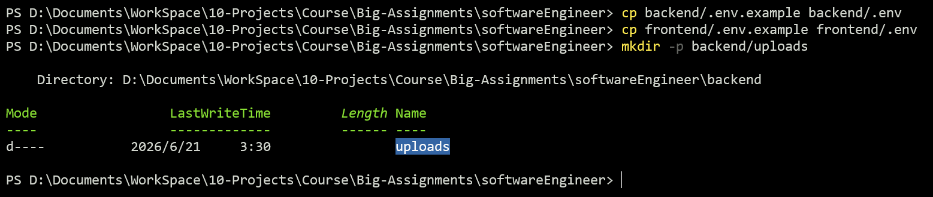

1.4 修改后端配置
修改 backend/.env：
SERVER_ADDRESS=0.0.0.0
SERVER_PORT=8080
SPRING_DATASOURCE_URL=jdbc:mysql://127.0.0.1:3306/volunteer_service?createDatabaseIfNotExist=true&useSSL=false&allowPublicKeyRetrieval=true&serverTimezone=Asia/Shanghai&useUnicode=true&characterEncoding=UTF-8
SPRING_DATASOURCE_USERNAME=root
SPRING_DATASOURCE_PASSWORD=你的MySQL密码
SPRING_JPA_HIBERNATE_DDL_AUTO=none
VMS_BOOTSTRAP_ENABLED=false
VMS_FILE_STORAGE_DIR=./uploads
VMS_CORS_ALLOWED_ORIGIN_PATTERNS=http://localhost:5173,http://127.0.0.1:5173
VMS_JWT_SECRET=替换为至少32字符的随机密钥
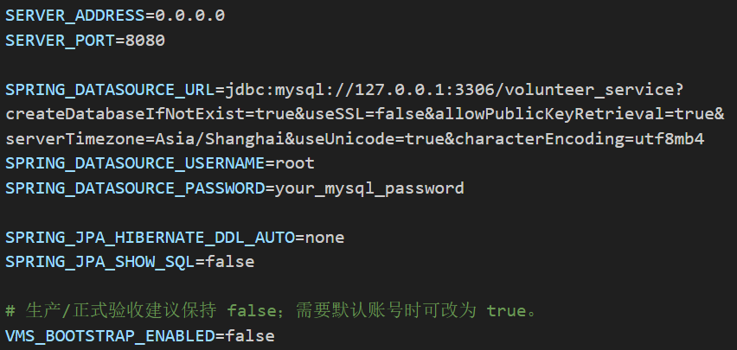

1.5 修改前端配置
修改 frontend/.env：
VITE_BACKEND_ORIGIN=http://127.0.0.1:8080
VITE_DEV_HOST=0.0.0.0
VITE_DEV_PORT=5173
VITE_PREVIEW_HOST=0.0.0.0
VITE_PREVIEW_PORT=4173
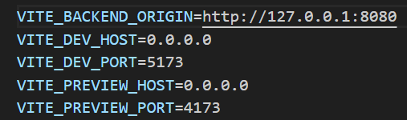

1.6 初始化数据库
进入 MySQL：
mysql --default-character-set=utf8mb4 -h 127.0.0.1 -P 3306 -u root -p
初始化表结构：
SOURCE backend/src/main/resources/sql/init.sql;
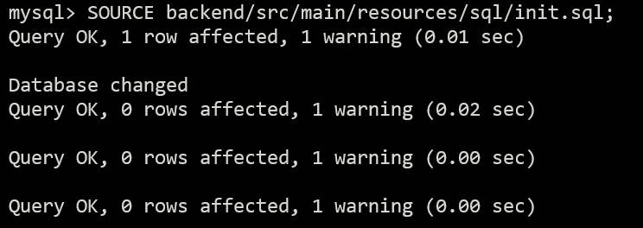
需要演示数据时继续执行：
SOURCE backend/src/main/resources/sql/demo-data.sql;
演示账号：
角色 | 用户名 | 密码
管理员 | admin@example.com | admin123
组织方 | organizer@example.com | organizer123
志愿者 | liuqi@example.com | volunteer123
志愿者 | chenmo@example.com | volunteer123
志愿者 | linan@example.com | volunteer123

1.7 启动后端
cd backend
mvn clean spring-boot:run
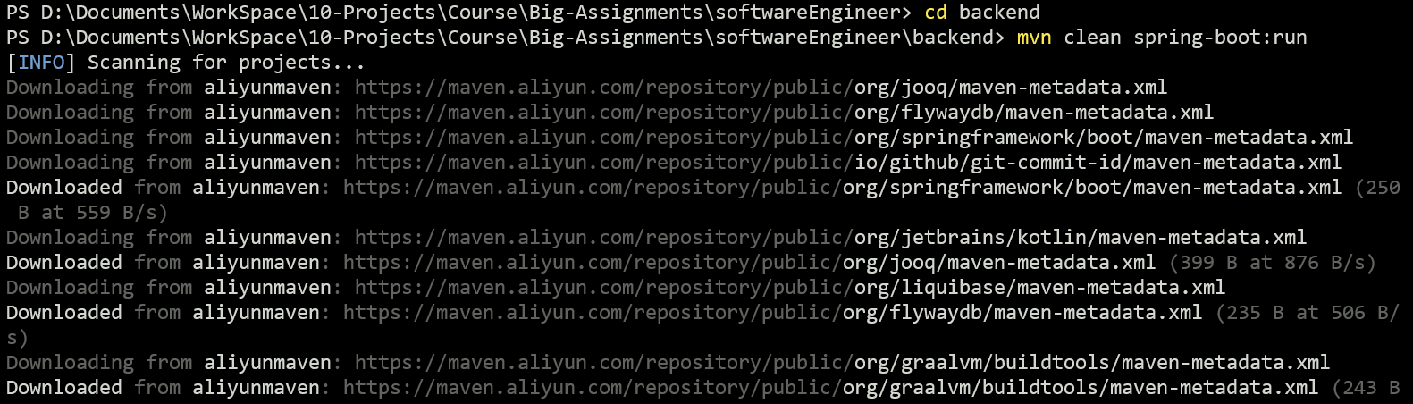
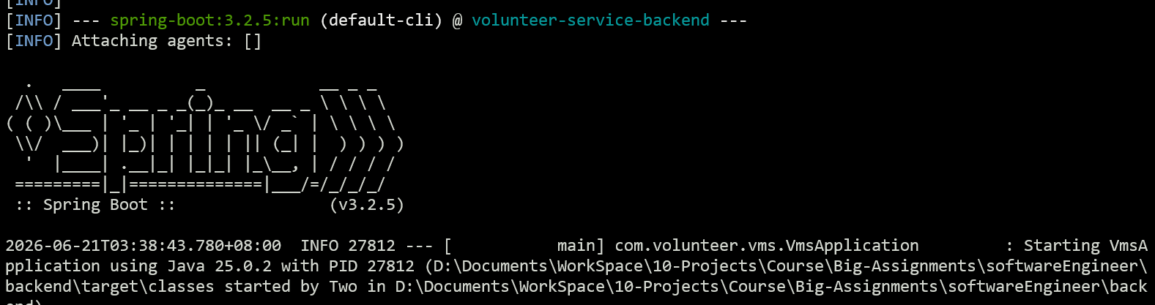
检查后端：
curl http://127.0.0.1:8080/api/health

1.8 启动前端
新开终端：
cd frontend
npm install
npm run dev
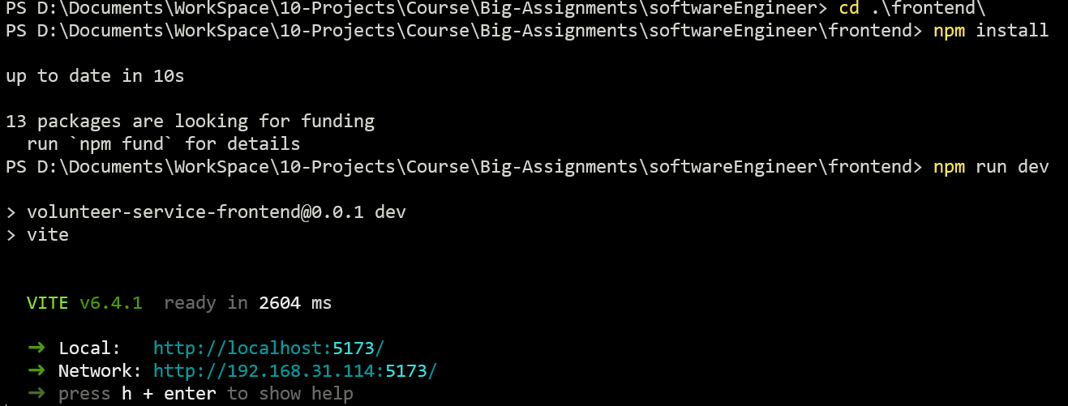
访问：
http://127.0.0.1:5173
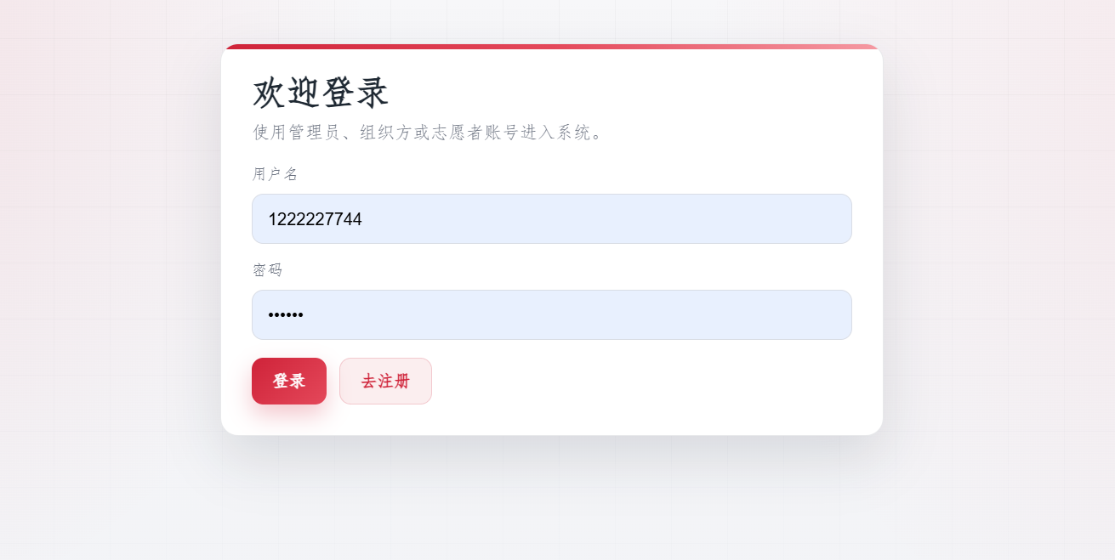

2. 部署服务器运行

2.1 准备服务器环境
服务器推荐使用 Ubuntu。
安装基础软件：
sudo apt update
sudo apt install -y openjdk-17-jdk maven mysql-client nginx git rsync
安装 Node.js 20 LTS 后检查：
java -version
mvn -v
node -v
npm -v
mysql --version
nginx -v
服务器端口：
端口 | 服务
80 / 443 | Nginx
8080 | 后端，仅供 Nginx 反向代理
3306 | MySQL，建议只允许本机或内网访问

2.2 准备服务器目录
sudo useradd --system --home /opt/volunteer-service --shell /usr/sbin/nologin volunteer || true
sudo mkdir -p /opt/volunteer-service/backend/uploads
sudo mkdir -p /var/www/volunteer-service-frontend
sudo chown -R volunteer:volunteer /opt/volunteer-service
sudo chown -R www-data:www-data /var/www/volunteer-service-frontend

2.3 准备数据库
进入 MySQL：
mysql --default-character-set=utf8mb4 -h 127.0.0.1 -P 3306 -u root -p
初始化表结构：
SOURCE backend/src/main/resources/sql/init.sql;
正式服务器不要导入演示数据。只在演示服务器需要样例数据时执行：
SOURCE backend/src/main/resources/sql/demo-data.sql;

2.4 生成服务器配置
在项目根目录执行：
bash scripts/setup-ubuntu.sh --db-user root --db-password '你的MySQL密码'
修改 backend/.env：
SERVER_ADDRESS=0.0.0.0
SERVER_PORT=8080
SPRING_DATASOURCE_URL=jdbc:mysql://127.0.0.1:3306/volunteer_service?createDatabaseIfNotExist=true&useSSL=false&allowPublicKeyRetrieval=true&serverTimezone=Asia/Shanghai&useUnicode=true&characterEncoding=UTF-8
SPRING_DATASOURCE_USERNAME=root
SPRING_DATASOURCE_PASSWORD=你的MySQL密码
SPRING_JPA_HIBERNATE_DDL_AUTO=none
VMS_BOOTSTRAP_ENABLED=false
VMS_FILE_STORAGE_DIR=/opt/volunteer-service/backend/uploads
VMS_CORS_ALLOWED_ORIGIN_PATTERNS=https://你的域名
VMS_JWT_SECRET=替换为强随机密钥
复制配置到运行目录：
sudo cp backend/.env /opt/volunteer-service/backend/.env
sudo chown volunteer:volunteer /opt/volunteer-service/backend/.env
sudo chmod 600 /opt/volunteer-service/backend/.env

2.5 构建并放置后端 Jar
mvn -q -f backend/pom.xml -DskipTests package
sudo cp backend/target/volunteer-service-backend-0.0.1-SNAPSHOT.jar \
/opt/volunteer-service/backend/volunteer-service-backend.jar
sudo chown volunteer:volunteer /opt/volunteer-service/backend/volunteer-service-backend.jar

2.6 构建并放置前端静态文件
npm --prefix frontend install
npm --prefix frontend run build
sudo rsync -av --delete frontend/dist/ /var/www/volunteer-service-frontend/
sudo chown -R www-data:www-data /var/www/volunteer-service-frontend

2.7 配置后端 systemd 服务
复制服务文件：
sudo cp deploy/volunteer-service-backend.service.example \
/etc/systemd/system/volunteer-service-backend.service
编辑服务文件：
sudo nano /etc/systemd/system/volunteer-service-backend.service
确认路径：
WorkingDirectory=/opt/volunteer-service/backend
EnvironmentFile=/opt/volunteer-service/backend/.env
ExecStart=/usr/bin/java -jar /opt/volunteer-service/backend/volunteer-service-backend.jar
ReadWritePaths=/opt/volunteer-service/backend/uploads
启动服务：
sudo systemctl daemon-reload
sudo systemctl enable volunteer-service-backend
sudo systemctl start volunteer-service-backend
sudo systemctl status volunteer-service-backend --no-pager
查看日志：
journalctl -u volunteer-service-backend -f

2.8 配置 Nginx
复制配置：
sudo cp deploy/nginx.example.conf /etc/nginx/sites-available/volunteer-service.conf
sudo ln -s /etc/nginx/sites-available/volunteer-service.conf /etc/nginx/sites-enabled/volunteer-service.conf
编辑配置：
sudo nano /etc/nginx/sites-available/volunteer-service.conf
确认或修改：
server_name 你的域名或服务器IP;
root /var/www/volunteer-service-frontend;
location /api/ {
proxy_pass http://127.0.0.1:8080;
}
location /ws/ {
proxy_pass http://127.0.0.1:8080;
proxy_set_header Upgrade $http_upgrade;
proxy_set_header Connection "Upgrade";
}
检查并重载：
sudo nginx -t
sudo systemctl reload nginx

2.9 配置 HTTPS
有域名和证书时，启用 deploy/nginx.example.conf 里的 HTTPS 示例，并替换：
server_name 你的域名;
ssl_certificate 你的证书fullchain.pem路径;
ssl_certificate_key 你的证书privkey.pem路径;
root /var/www/volunteer-service-frontend;
修改后执行：
sudo nginx -t
sudo systemctl reload nginx

2.10 配置邮件发送
需要真实邮件发送时，修改 /opt/volunteer-service/backend/.env：
VMS_EMAIL_ENABLED=true
VMS_EMAIL_HOST=smtp.example.com
VMS_EMAIL_PORT=465
VMS_EMAIL_USERNAME=your_email_account
VMS_EMAIL_PASSWORD=your_email_authorization_code
VMS_EMAIL_FROM=your_email_account@example.com
VMS_EMAIL_FROM_NAME=志愿者服务管理系统
VMS_EMAIL_AUTH=true
VMS_EMAIL_SSL_ENABLED=true
VMS_EMAIL_STARTTLS_ENABLED=false
SSL 465：
VMS_EMAIL_SSL_ENABLED=true
VMS_EMAIL_STARTTLS_ENABLED=false
STARTTLS 587：
VMS_EMAIL_SSL_ENABLED=false
VMS_EMAIL_STARTTLS_ENABLED=true
重启后端：
sudo systemctl restart volunteer-service-backend

2.11 打开系统
检查后端：
curl http://127.0.0.1:8080/api/health
curl http://127.0.0.1/api/health
浏览器访问：
http://服务器IP
https://你的域名

